- Giới thiệu một số ứng dụng của tích vector (dot product)
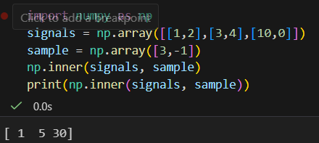
1.1.Ứng dụng 1 – Nguyên lý tìm nốt nhạc trong chuỗi âm thanh (Audio search)
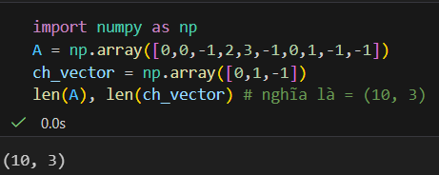
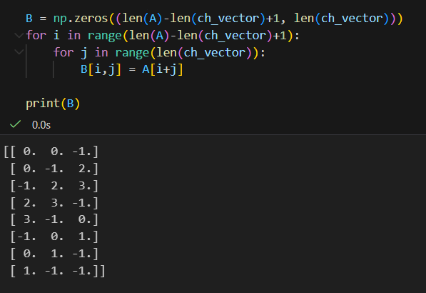
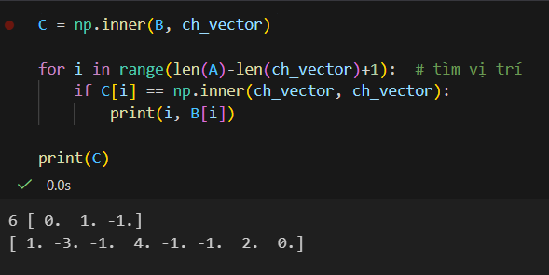
1.2.Ứng dụng 2 – Tạo ảnh mẫu và làm mờ ảnh
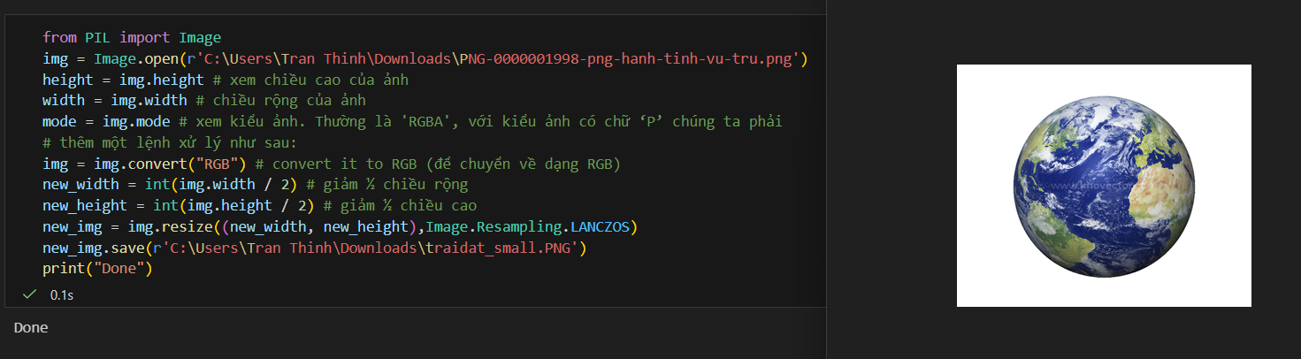
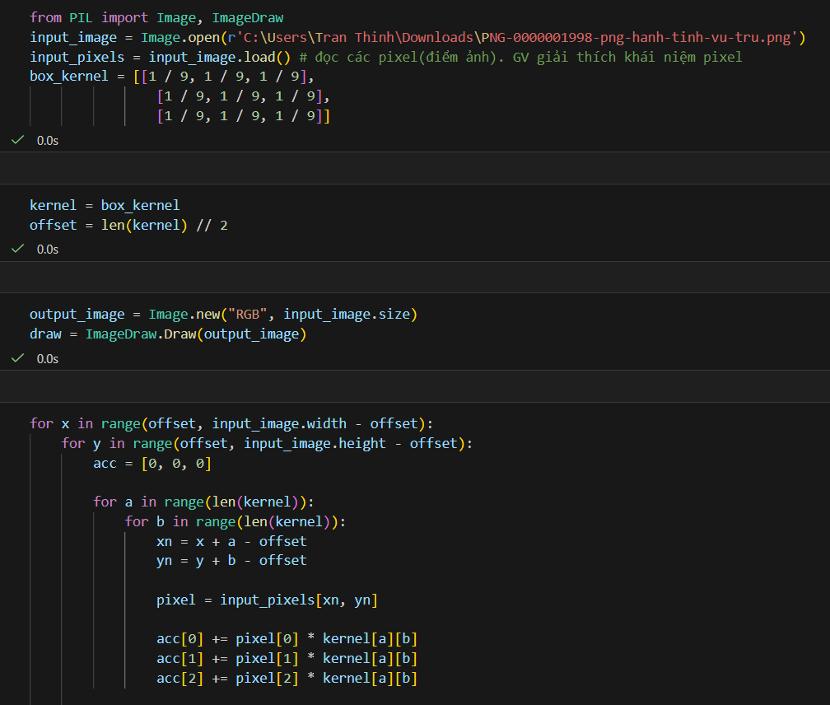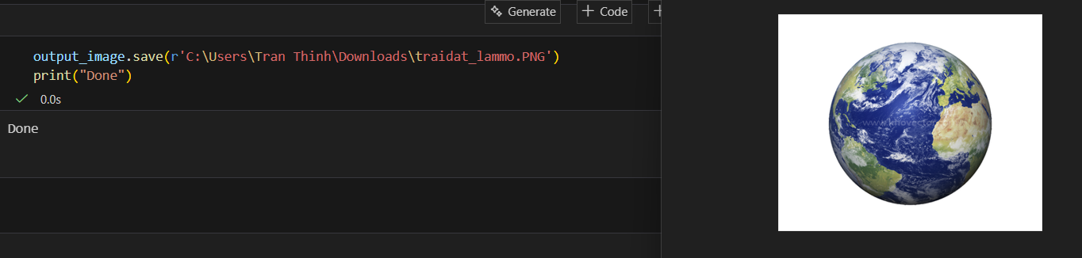
Bài tập 3: Bên trên, sinh viên sử dụng hàm resize để định lại kích thước ảnh (thư viện này của PIL). Với bài thực tập về làm mờ ảnh, sinh viên được tiếp cận phương pháp đọc và xử lý các pixel trên ảnh thành các array. Từ đó, sinh viên hãy tự viết lại hàm resize.
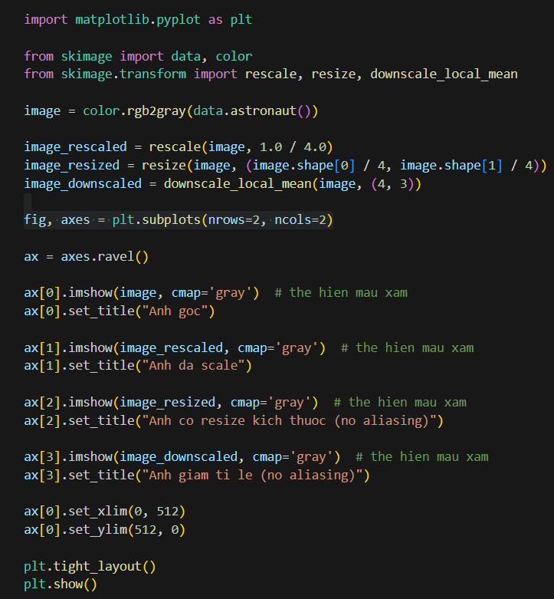
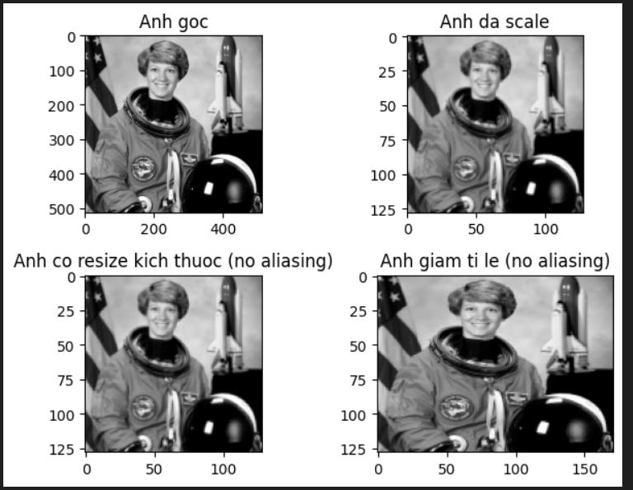
- Ứng dụng: Xếp hạng các trang web với trị riêng và vector riêng
2.1.Đơn giản hóa thuật toán Pagerank
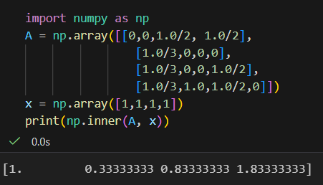
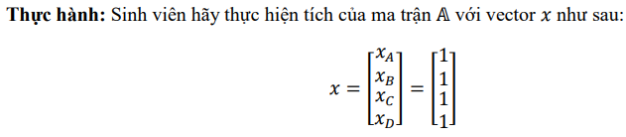
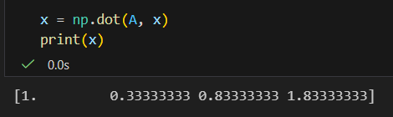
Hoặc
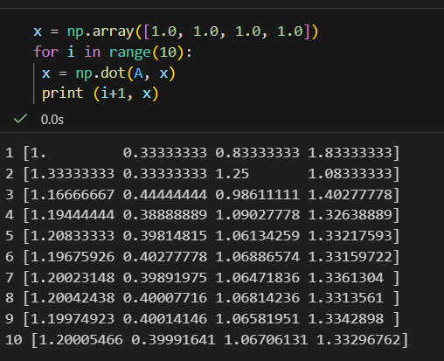
  - [Đọc thêm] Xử lý dangling node trong thuật toán Pagerank
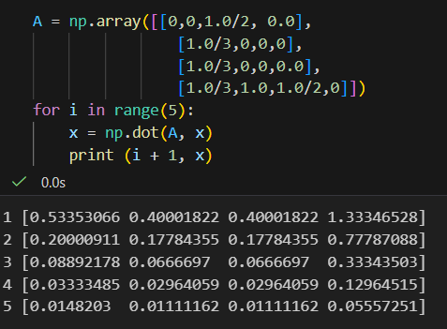
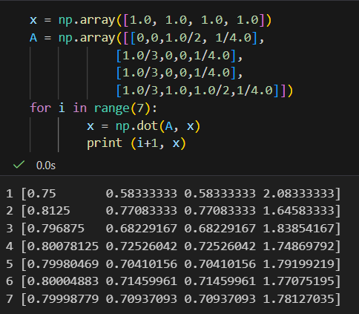
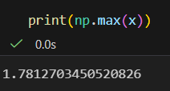
  - [Đọc thêm] Xử lý nhánh web reducible
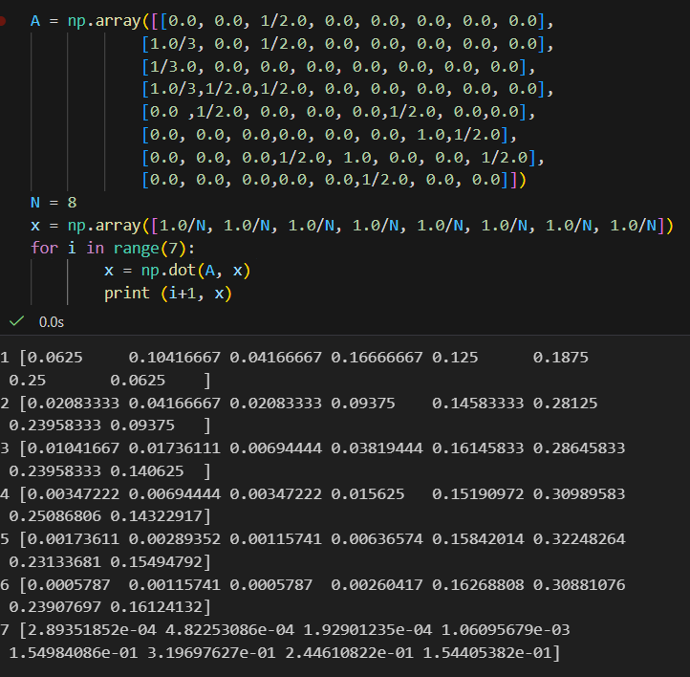
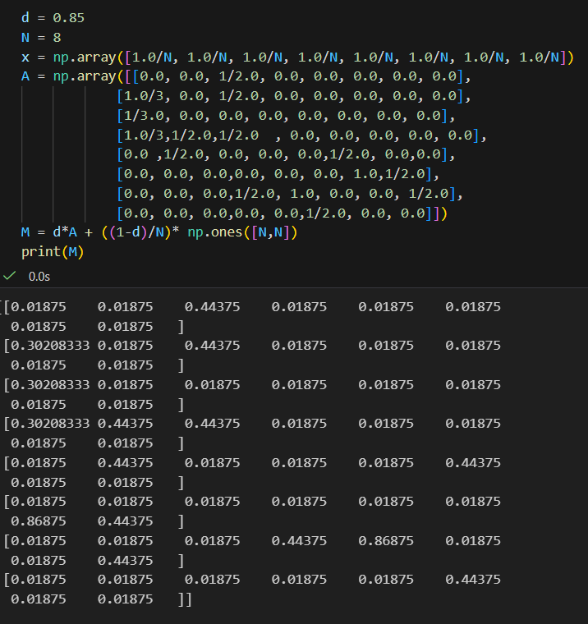
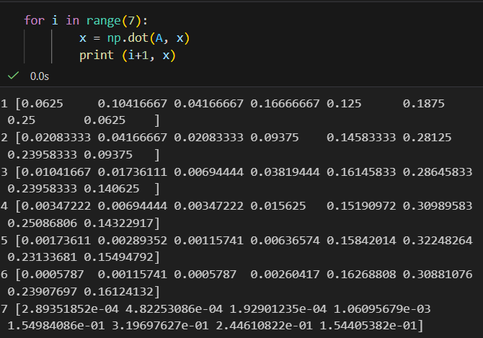
BÀI TẬP CHƯƠNG 7
